119番 緊急通報カード（火災）
① 住所・建物名 場所の確認のために近くの建物も聴取します
【 】
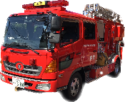
② どこで何が燃えている
③ 世帯人数・けが人
④ 初期消火 成功・実施中・失敗
119番 緊急通報カード（火災）
① 住所・建物名 場所の確認のために近くの建物も聴取します
【 】
② どこで何が燃えている
③ 世帯人数・けが人
④ 初期消火 成功・実施中・失敗

